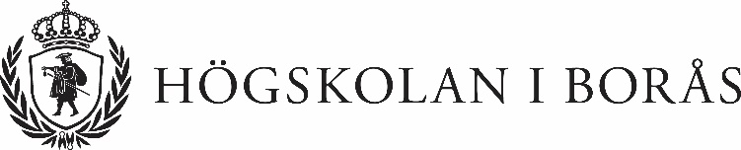
Pressmeddelande 2018-01-22

Nytt projekt ska förbättra fjärrvärmesystemet med dataanalys
Med hjälp av dataanalys och algoritmer ska forskare tillsammans med företagspartners bli bättre på att hitta och förutsäga fel i fjärrvärmesystemet. Projektet påbörjas i januari och finansieras av KK-stiftelsen.
Energianvändningen via fjärrvärme fortsätter öka i Sverige. Samtidigt kräver EU:s energieffektiviseringsdirektiv 30 procent lägre energitillförsel år 2030. Och i dag är många fjärrvärmestationer onödigt ineffektiva på grund av till exempel trasiga komponenter, felaktig konfigurering, kontrollstrategier som inte är optimala eller sen feldetektion.
– Det finns utrymme för förbättringar både i effektivitet och kostnad. Och flera åtgärder behövs för att Sverige ska kunna uppnå energieffektivisering enligt direktivet, säger Gideon Mbiydzenyuy, projektledare och universitetslektor i informatik vid Högskolan i Borås.
– Genom avancerad dataanalys ser vi stor potential för högeffektivisering av fjärrvärmesystemet. Det skapar inte bara lönsamhet för företag, utan bidrar även till minskade utsläpp. Så kan Sverige ta ett steg närmare till att nå sina miljö- och energimål och samtidigt EU:s direktiv.

Använder data från fjärrvärmekonsumtion
Han berättar att projektet också passar väl in i regeringens strategiska samverkansprogram Smarta städer. I programmet satsar man på samverkan som ska främja innovationer, digitalisering samt miljö- och klimatteknik för att möta samhällets utmaningar på ett effektivt och hållbart sätt.
Nu ska forskare vid Högskolan i Borås tillsammans med Borås Energi och Miljö, NODA Intelligent Systems och AB Bostäder använda, förbättra och utveckla nya metoder och algoritmer för prediktiv dataanalys för att förbättra energieffektiviteten i fjärrvärmesystem via övervakning, feldetektering och prediktiva aktiviteter.
– Algoritmerna kommer att grunda sig på insamlad data från fjärrvärmekonsumtion över flera år från flera byggnader i Borås, förklarar Gideon Mbiydzenyuy.

Fakta
Projektet heter “Data Analytics for Fault Detection in District Heating (DAD)” och finansieras till 50 procent av KK-stiftelsen och med motsvarande finansiering från företagspartners.
Projekttid: 2018–2020.
I projektet ingår fem forskare från Högskolan i Borås.
Läs mer på projektets webbsida. https://www.hb.se/Forskning/Forskningsportal/Projekt/Dataanalys-for-detektering-av-fel-i-fjarrvarmesystem-DAD/

Kontakt
Gideon Mbiydzenyuy
e-post: gideon.mbiydzenyuy@hb.se
telefon: 033-435 4227
mobil: 0768-85 67 13

Text: Anna Kjellsson
Bild: Anna Sigge/Suss Wilén

